TL – 2500C 彩色影視門口機
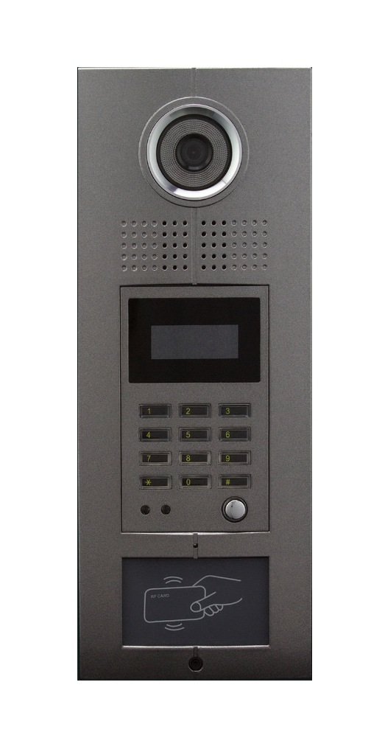
功能及特點:
- 具轉義功能，將代碼轉換為門牌號碼，方便訪客操作。
- 具管理員直撥鍵，直接呼叫管理總機與管理員通話。
- 通話時間2分鐘，2分鐘後自動切斷，避免佔線。
- 具自動偵測功能，當檢測到忙線音時也會自動切斷，避免佔線。
- 模組化及規格化設計、施工快速，維護容易。
- 七段顯示器螢幕面板，按鍵並具有背光功能，以利夜間使用。
- 造型先進，具美觀、不生銹的特性，更能提高住宅高雅形象。
- 整體防水處理，攝影機並具上下30° 的微調功能。
- 可加裝內建式MIFARE讀頭【配合悠遊卡使用】，整合讀卡機與門口機結為一體。
電氣規格:
- 電源電壓：DC 13V ～ 15V
- 攝 影 機：彩色1/3〞CCD
- 照明方式：夜視LED
- 影像圖素：NTSC：512H × 492V
- 解 析 度：水平380條
- 最低照度：0.1 LUX
- 鏡 頭：F = 3.6mm
- 安裝方式：超薄崁入式
- 外型尺寸：高355×寬140×厚49mm
- 預 埋 盒：專用型（尺寸：高365×寬125×厚50mm）遮雨照（尺寸：高405×寬165×厚60mm）

